
ÍNDICE.

1.SOBRE LA EMPRESA 3
1.1 Organigrama: 3
1.2 Presentación del equipo: 4
2. PRESENTACIÓN DE NUESTRO PRODUCTO 4
2.1 Elaboración: 5
2.2 Listado de Materiales 5
3. PLAN DE VENTAS 6
3.1. Análisis del mercado 7
3.1.1 Mercado total 7
3.1.2 Grupo profesorado 7
3.1.3 Grupo alumnado 9
3.1.4 Cuestionario a alumnos 11
3.2 Argumentario de ventas 16
3.2.1 Necesidad que satisface nuestro producto 16
3.2.2 Target Objetivo 16
3.2.3 Tabla de características y beneficios del producto 16
3.2.3 Tabla con objeciones y réplicas 16
3.3. Análisis DAFO 17
3.4. Planteamiento de objetivos de venta / Calendario de Actuaciones 17
3.5. Promociones en el punto de venta 17
Anexo I: Encuesta realizada a los alumnos 18
Anexo II: Encuesta realizada a los profesores 21


1.SOBRE LA EMPRESA

El nombre de nuestra empresa va a ser Magic moments.


Nuestro producto consiste en la elaboración artesanal de copos de nieve decorativos, diseñados a partir de materiales sostenibles. Para su fabricación utilizamos piezas de palitos de helado de madera para formar los copos de nieve. Cada copo se pinta y decora de manera individual añadiendo acuarelas, accesorios u otros materiales. Haciendo así cada copo único y diferente

El objetivo principal es ofrecer un producto artesanal, creativo y sostenible, ideal para decorar tu hogar en las fiestas navideñas. Además con nuestro estudio de mercado podemos adaptar los copos según el gusto y las preferencias de las personas, como la personalización con nombres, accesorios específicos… de acuerdo con las preferencias del cliente.
Integrantes:
- Almudena Peña López
- María Rebanales Casado
- Alejandro Vázquez Pulido

1.1 Organigrama:
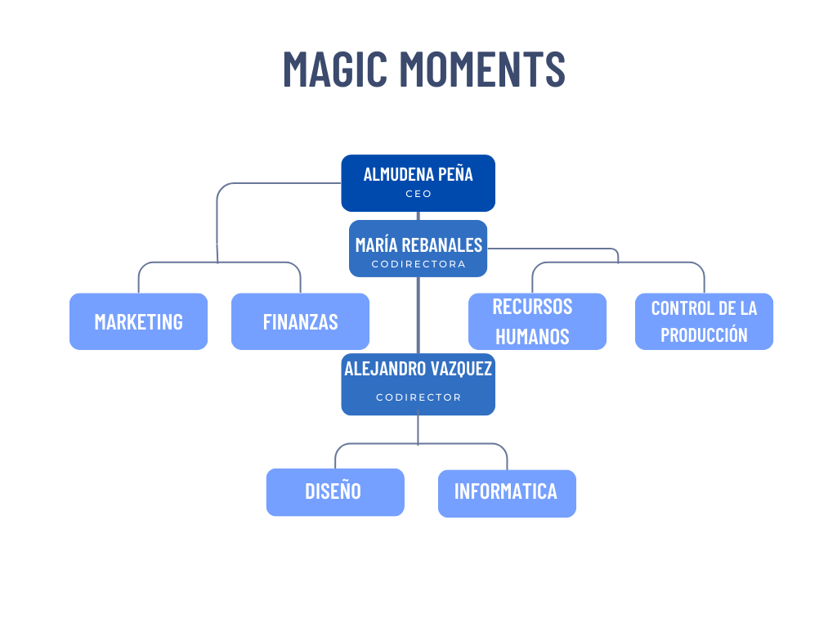

1.2 Presentación del equipo:
Almudena Peña López será la CEO de la empresa. Además de dirigir el equipo y supervisar la toma de decisiones, se encargará de la gestión financiera dentro del plan de ventas y también la parte del marketing.
María Rebanales Casado desempeñará el cargo de codirectora. Su principal función será la gestión de recursos humanos, ocupándose de la organización y bienestar del personal. También llevará la supervisión y control de la producción de los copos de nieve.
Alejandro Vazquez Pulido desempeñará el cargo de codirector. Además de encargarse del diseño de la web y documento, su principal función será toda la parte de informática gracias a su conocimiento en este sector.

2. PRESENTACIÓN DE NUESTRO PRODUCTO
Nuestro producto se divide en los copos pequeños y los grandes. Son ideales para decorar árboles de Navidad, ventanas o cualquier sitio de tu hogar.
Copos de nieve pequeños | Copos de nieve grandes
 | 

2.1 Elaboración:
- Seleccionamos seis palitos de helado del mismo tamaño. Una vez que estén limpios y secos empezamos a pintar.
- Con la ayuda del pincel, aplicamos una capa de pintura acrílica sobre cada palito.
- Esperamos a que se sequen antes de continuar. Si queremos un color más intenso le damos otra capa de pintura.
- Tomamos para el copo de nieve pequeño tres palitos y los colocamos en forma de asterisco, cruzándose en el centro para formar la base del copo. Lo aseguramos con la silicona caliente, pegándolo.
- Luego, cortamos los tres palitos restantes por la mitad y lo pegamos en los extremos de los palitos principales, formando un copo de nieve.
- Una vez que esté seco,para adornarlo ponemos perlas de prácticas usando la silicona. Lo mismo con la purpurina.
- Para poder colgar el copo de nieve,cogemos el hilo y con la silicona lo pegamos en la parte superior del copo de nieve, para poder colgarlo.
- Una vez hecho todo este proceso, aseguramos que están secos y aquí terminaría la elaboración de los copos de nieve.

2.2 Listado de Materiales

MATERIALES | SITIO DE COMPRA | PRECIO
Set de pinceles de 10 piezas | Shein | 0,97€
Rollo de 100M, de cuerda | Shein | 1,60€
Perlas decorativas | Shein | 0,83€
Purpurina blanca | Shein | 0,94€
Palitos de Madera | Shein | 2,93€/ 6 unds de 200
Barras de pegamento en caliente | Shein | 1,34€
Pintura Acrílica en tubo Azul | Shein | 1,81€
Pintura Acrílica en tubo Gris | Shein | 1,81€
Pintura Acrílica en tubo Verde | Shein | 1,81€
Pintura Acrílica en tubo Rojo | Shein | 1,81€

3. PLAN DE VENTAS

3.1. Análisis del mercado
Hemos realizado un análisis del mercado total de nuestro instituto para el mercado navideño y así conocer sus gustos y preferencias.

3.1.1 Mercado total
Mercado Total del IES Ágora
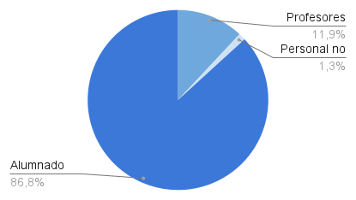 | 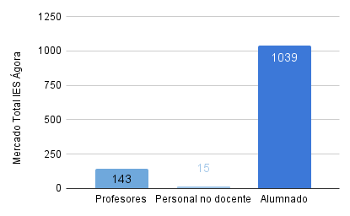
Tras conocer los datos del mercado total del IES Ágora vemos cómo se clasifica en Profesores (11,9%), de alumnos (86,8%) y personal no docente (1,3%) que componen el total de personas en el centro.

3.1.2 Grupo profesorado
Aquí analizamos al grupo de los profesores. Utilizamos primero los datos secundarios que nos ha proporcionado la jefatura de estudios para conocer la composición, género y turno. Esto lo utilizaremos para conocer sus gustos y preferencias donde haremos un cuestionario.El total de profesores al que nos dirigimos asciende a 143 personas
Turnos de trabajo
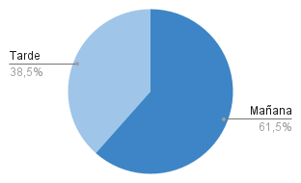 | 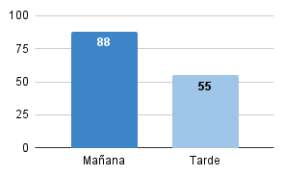
Este gráfico nos indica la composición de profesores que dan clase por la tarde (38,5%) y por la mañana (61,5%). Esto implica que nuestro mercado se va a centrar sobre todo en vender a los profesores con el turno de mañana.
Por nivel en el que imparte
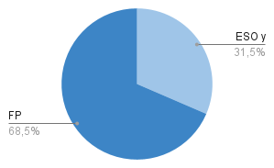 | 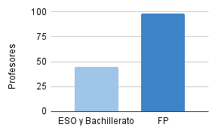
Este gráfico nos indica la composición de profesores que dan a FP (65,8%), Bachillerato y la ESO (31,5%) en el centro. Esto implica que al dominar los profesores de FP debemos centrarnos en ese segmento de profesores.
Por género
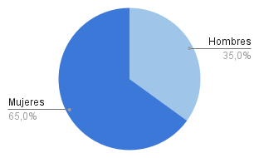 | 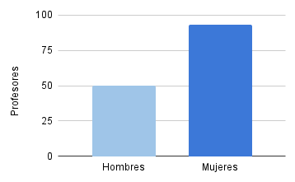
Este gráfico nos indica la composición de los profesores entre hombres y mujeres que hay en total en el centro.
Por los datos en el centro hay más alumnos hombres con un (35,0%) que alumnas mujeres (65,%).

3.1.3 Grupo alumnado

Según los datos sobre matriculación en el curso 2025-2026 proporcionados por el jefe de estudios, el total de alumnos al que nos dirigimos asciende a 1.039 personas.
Distribución del alumnado según el género
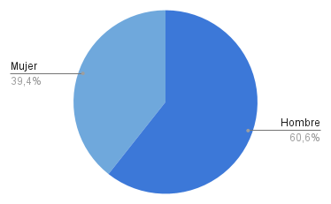 | 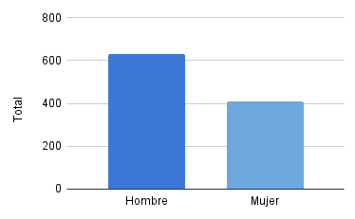
Este gráfico nos indica la composición de los alumnos entre hombres y mujeres que hay en total en el centro.
Por los datos en el centro hay más alumnos hombres con un (60,6%) que alumnas mujeres (39,4).
Distribución del alumnado según la titulación
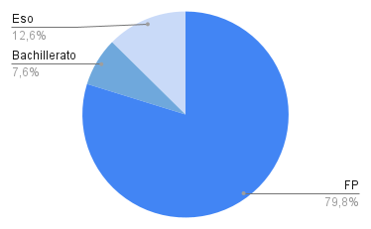 | 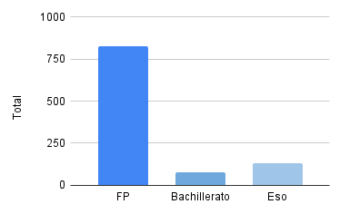
El gráfico indica que la mayoría de alumnos(un 79,8 % en total) estudian en grados.La ESO se encuentra en la segunda posición ( un 12,6%) de alumnos que estudian este año y bachillerato (con un 7,6%) es el nivel que menos alumnado tiene este año.
Distribución del alumnado según los turnos
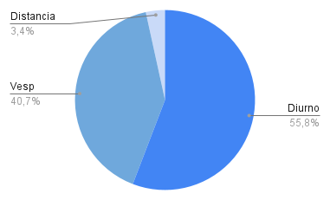 | 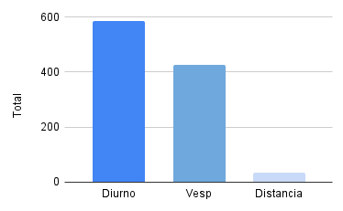
Por último, el gráfico siguiente nos indica el porcentaje de alumnado que hay en cada turno de enseñanza.
La mayoría de alumnos matriculados se encuentran en el turno diurno (con un 55,8%), el segundo con más alumnos matriculados es el turno de tarde, casi la misma posición que el turno de mañana (con un 40,7%). Por último el turno a distancia ( con un 3,4%)

3.1.4 Cuestionario a alumnos

Como no disponíamos de información en el centro acerca de los gustos y preferencias de nuestro público objetivo, así como del precio máximo que estarían dispuestos a pagar, hemos diseñado un cuestionario: que se adjunta en el Anexo I.
Realizamos el cuestionario en diferentes clases del instituto, llegando a obtener una muestra de 71 alumnos.
Estuvimos en varias clases del centro entrevistando a un total de 71 personas entrevistadas, el resultado obtenido cada

Preferencias de los alumnos
Modelos de copo | Colores
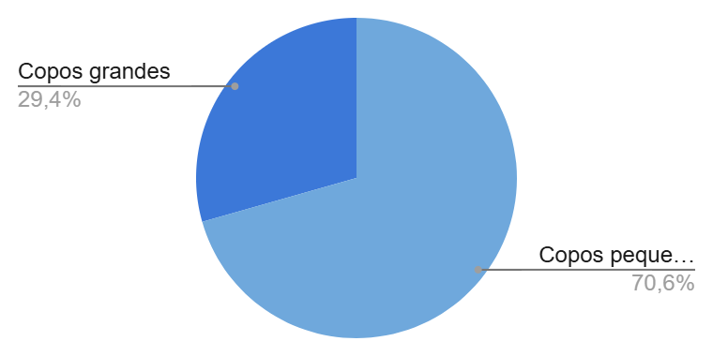 | 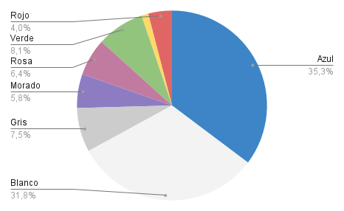
En En el primer caso, se observa que el 29,4% de las personas ha preferido los copos grandes, mientras que el 70,6% se ha inclinado por los copos de nieve pequeños. Por lo tanto, al notar una mayor aceptación de estos últimos, consideraremos esta preferencia para producir una mayor cantidad de copos pequeños. | En cuanto al tema de los colores, las preferencias han sido bastante variadas. Sin embargo, hemos identificado que los tonos que más han destacado son el azul, el blanco y, en menor medida, el gris. Por ello, tomaremos en consideración estos resultados para futuras propuestas de diseño.
Complementos | Dinero dispuestos a pagar
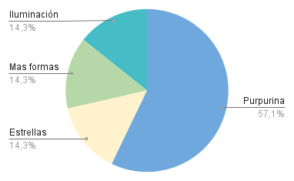 | 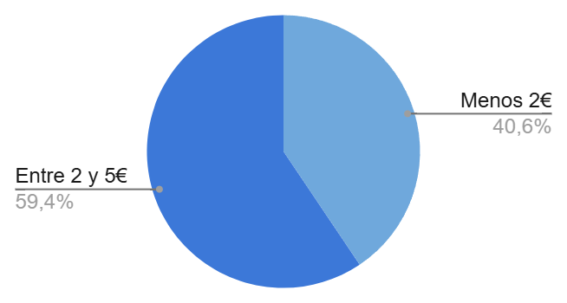
En este apartado, las personas encuestadas han aportado diversas ideas para mejorar nuestro producto. La propuesta más solicitada ha sido añadir purpurina, con un 57,1% de los votos, por lo que consideraremos esta opción para futuras versiones del producto. | En cuanto al precio, inicialmente no teníamos definido un valor fijo para nuestros copos de nieve. Según los resultados obtenidos, la opción más votada fue un precio entre 2 y 5 euros por copo (59,4%), seguida de la opción de menos de 2 euros (40,6%). Por lo tanto, tomaremos en cuenta estos datos para establecer un precio adecuado y accesible
Producto artesano | Precio asequible
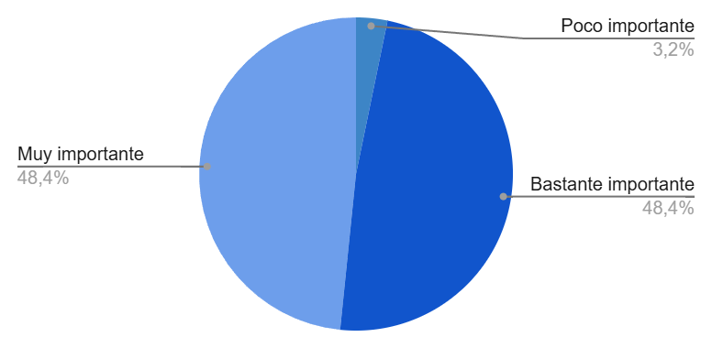 | 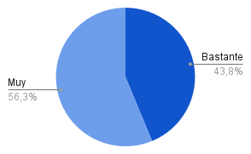
En este apartado, descubrimos cómo les gustaría a nuestros clientes que fuera el producto. La gran mayoría consideró muy importante que el producto sea artesano (48,4%), mientras que otro 48,4% lo valoró como bastante importante, y solo un 3,2% lo consideró poco importante. Por lo tanto, daremos prioridad a que el producto mantenga un carácter artesanal. | En cuanto al precio, el 56,3% de los encuestados considera que es muy importante que el producto sea asequible, mientras que un 43,8% lo valora como bastante importante. Por lo tanto, daremos especial atención a mantener un precio accesible para nuestros clientes.
Acabado profesional | Sostenible
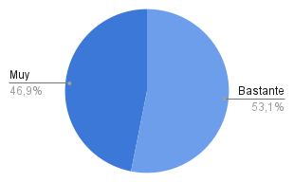 | 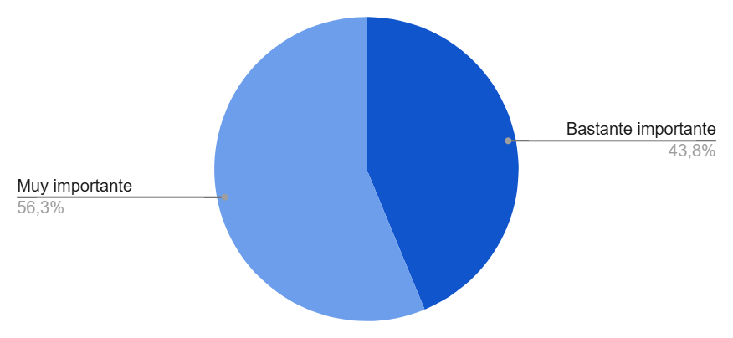
En cuanto al acabado del producto, los resultados muestran que el 53,1% de los encuestados lo considera bastante importante, mientras que un 46,9% lo valora como muy importante. Por lo tanto, prestaremos especial atención a la calidad del acabado de nuestro producto. | Al preguntar sobre la importancia de que nuestro producto sea sostenible, la gran mayoría de los encuestados lo consideró muy importante. Por lo tanto, daremos prioridad a implementar prácticas sostenibles en nuestro producto.
Edad | Estudios
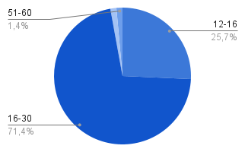 | 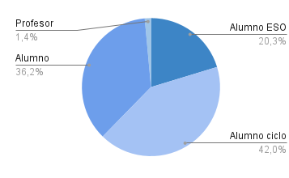
Entre las diferentes franjas de edad encuestadas, la mayoría corresponde al grupo de 16 a 30 años (71,4%), seguido del grupo de 12 a 16 años (25,7%) y, por último, del grupo de 51 a 60 años (1,4%). Por lo tanto, nuestro producto estará principalmente orientado a los jóvenes adultos. | Al presentar el cuestionario en distintas clases del instituto, observamos que la mayoría de los participantes pertenecen a ciclos formativos y bachillerato. Por lo tanto, nuestro enfoque se centrará principalmente en estos niveles educativos.
Género  En cuanto al género, los resultados muestran que la mayoría de las personas encuestadas pertenecen al género femenino. Por lo tanto, consideraremos esta tendencia al orientar nuestro producto. | 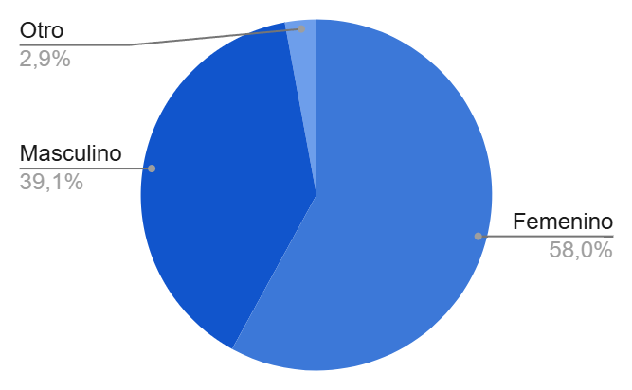
Conclusión
Después de realizar el análisis de mercado del IES Ágora conocemos las preferencias y necesidades de nuestro público objetivo para el mercado navideño. La mayor parte del mercado está compuesto por alumnado (86,8%) seguido de profesorado (11,9%) y el personal no docente (1,3%), lo que nos indica que debemos enfocarnos en el público joven.
En el caso del profesorado la mayoría da clases por la mañana (61,5%) y sobre todo a ciclos formativos (65,8%), por otro lado, el alumnado formado por 1.039 personas, con una mayoría son masculinos (60,6%) y se concentra principalmente en ciclos formativos (79,8%)
En los resultados del cuestionario realizado se nota una preferencia mayor por los copos de nieve pequeños (70,6%), con colores azul, blanco y gris como los más elegidos. También se destaca que las personas encuestadas valoran mucho que el producto sea artesanal, asequible, con un acabado profesional y sostenible. La mayoría considera adecuado un precio entre 2 y 5 euros, y una parte importante sugiere añadir purpurina para hacerlo más atractivo.
En conclusión, el análisis realizado nos permite dirigir nuestro plan de ventas a un producto que satisfaga los gustos y preferencias de nuestros clientes.

3.2 Argumentario de ventas
El argumentario es una guía que usa un vendedor para saber qué decir cuando ofrece un producto o servicio
Sirve de ayuda para explicar el producto, dar respuestas tanto a las dudas o quejas, hace que todos los vendedores digan lo mismo y da seguridad al vendedor

3.2.1 Necesidad que satisface nuestro producto
Nuestros copos de nieve buscan satisfacer la necesidad de decorar los hogares de los clientes en navidad, buscando también satisfacer el lado emocional de aquellas personas a las que les encantan estas fechas y decorar sus casas y mantener el espíritu navideño en ellas.

3.2.2 Target Objetivo
Nuestro producto está pensado para personas a las que les guste decorar su hogar en navidad. Se dirige principalmente a personas jóvenes que disfrutan de ese ambiente navideño decorando sus casas con productos artesanales, duraderos y con ese toque original.

3.2.3 Tabla de características y beneficios del producto
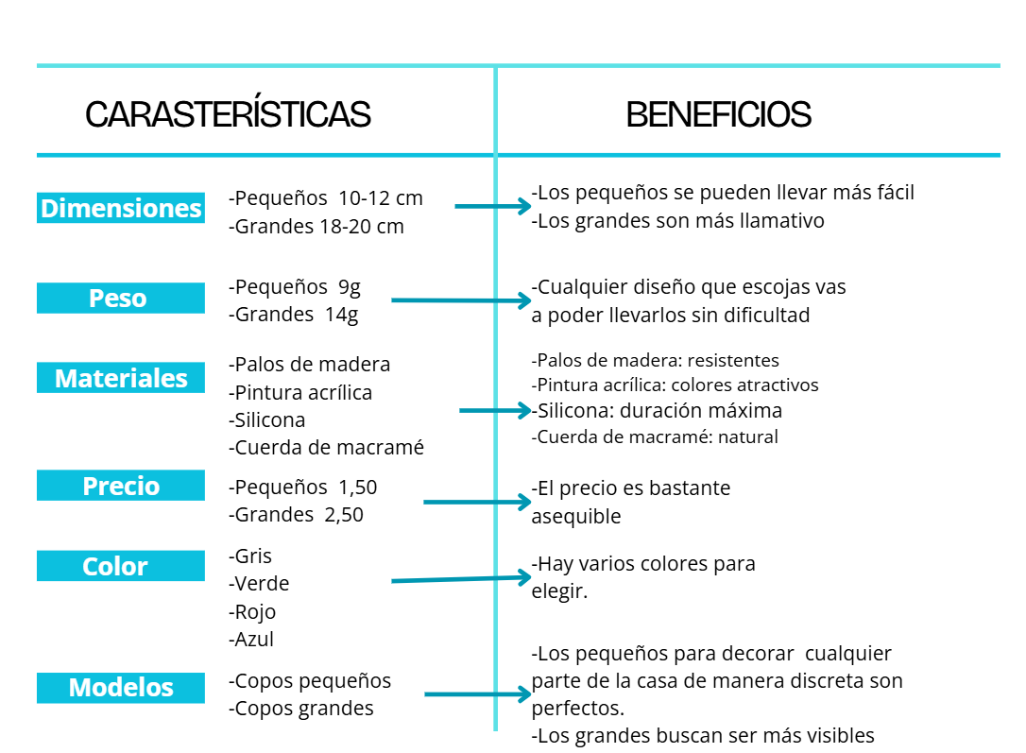

3.2.3 Tabla con objeciones y réplicas
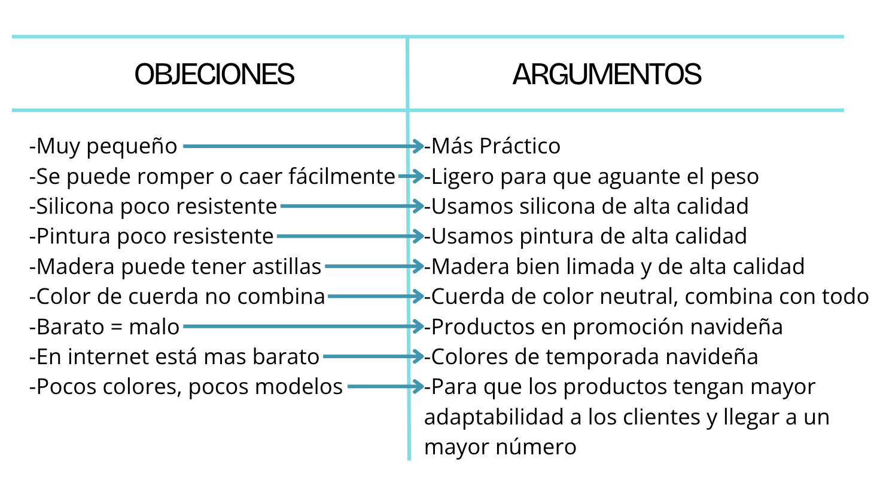

3.2.6 Mapa de posicionamiento
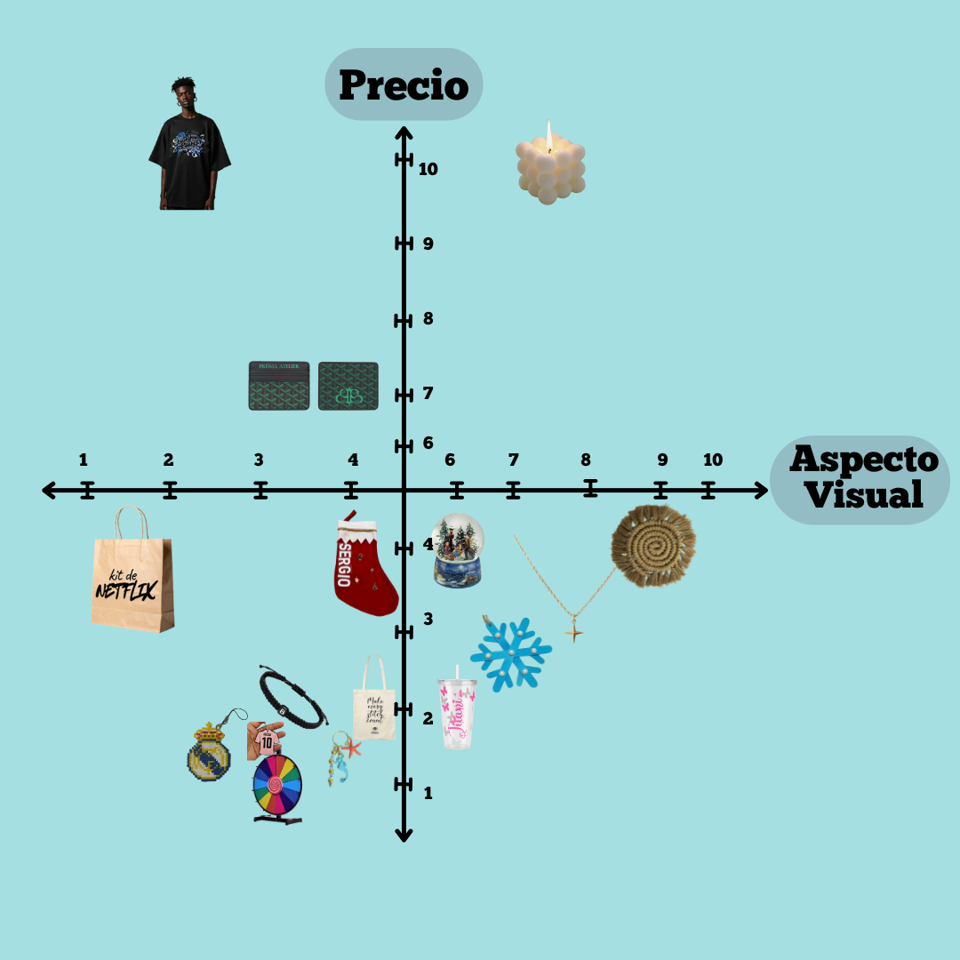

3.2.7.Análisis de la competencia
- Listado de competidores directos e indirectos

Directos | Indirectos
Bolas de nieve:  - Precio similar  - Misma temática navideña  - Producto decorativo pequeño | Artesanía y regalos pequeños:  - Hama beads  - LLaveros ídolos  - Pulseras  - Collares  - Llaveros de arcilla  - Pulseras abalorios varios  - Bolsas de chuches  - Posavasos hilo
Gorro papa Noel:  - Producto navideño  - tiene un público objetivo similar | Productos decorativos:  - vasos decorados  - Carteras, es menos decorativo pero compite como regalo
Velas:  - Suelen venderse mucho en mercadillos navideños  - Producto decorativo artesanal | Productos temático  - Set de Netflix  - Tirada a ruleta
Ropa:
- Camisetas urbanas
Nuestra ventaja competitiva es ofrecer copos de nieve decorativos originales y artesanales que sería un diseño único, con un tamaño variable pequeño o grande, que tiene un diseño navideño, para que lo puedas decorar o regalar, con un precio accesible.
Nuestro producto es perfecto para la época de navidad, para mercadillo o incluso para regalar. Es fácil de llevar

3.3. Análisis DAFO
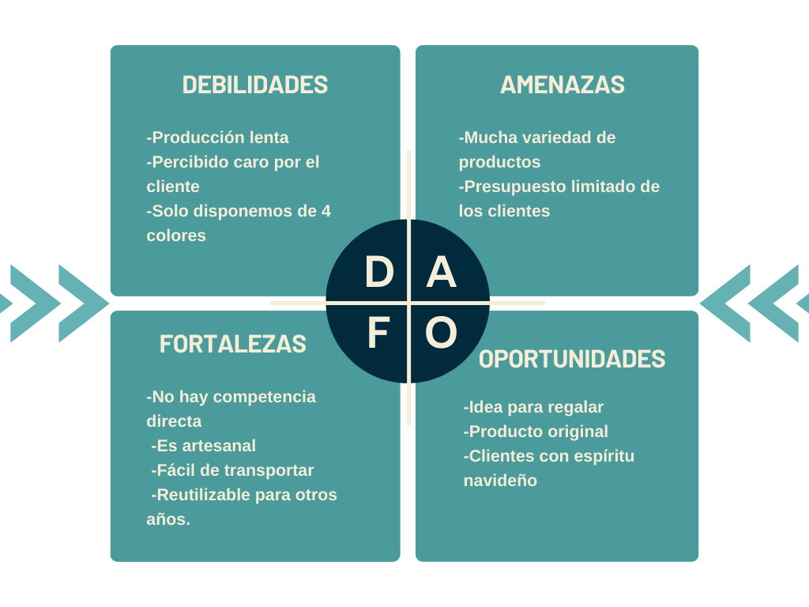

3.4. Planteamiento de objetivos de venta / Calendario de Actuaciones

Objetivo propuesto | Resultado del mercado | ¿Objetivo conseguido?
1. Conseguir una cuota de mercado de ___%
2. Vender _40_ unidades de producto
3. Obtener una facturación de _70 €
4. Obtener un beneficio después de recuperar la inversión de __13,33___ €
5. En la matriz BCG, ocupar una posición de _vaca_

3.5. Promociones en el punto de venta

3.5.1. MÉTODO SPIN
- ¿Qué preguntas utilizarías para hacer el diagnóstico de las necesidades del cliente?

No lo vamos a utilizar ya que la gente se acerca directamente al puesto, pero este método nos sirve para obtener información de la necesidad del cliente creando así unos filtros para recomendarle varias opciones.
Las preguntas que nosotros haríamos serían:

- ¿Sueles decorar mucho tu hogar?
- ¿Prefieres algo más llamativo o algo más discreto?
- ¿Con cuánto presupuesto cuentas?

3.5.2. MÉTODO AIDA
- ¿Cómo realizarías una presentación del producto ante un público masivo o un cliente?
Están hechos con palos de madera y pintados a mano en colores gris, verde, rojo o azul, por lo que cada pieza tiene un toque único. Los ofrecemos en dos tamaños: pequeños, de 10 a 12 centímetros, y grandes, de 18 a 20 centímetros. Ambos son muy ligeros, así que se pueden colgar fácilmente en cualquier espacio.
Cada copo está hecho con cuidado usando silicona y lleva una cuerda de macramé que le da un acabado elegante y natural. Son ideales para decorar el hogar, tiendas, o incluso para regalar. Tenemos dos modelos: copo pequeño y copo grande, listos para adaptarse a diferentes gustos y estilos.Lo mejor es su precio: los pequeños cuestan solo 1,50 €, y los grandes 2,50 €, lo que los hace una opción económica sin perder calidad ni detalle artesanal.

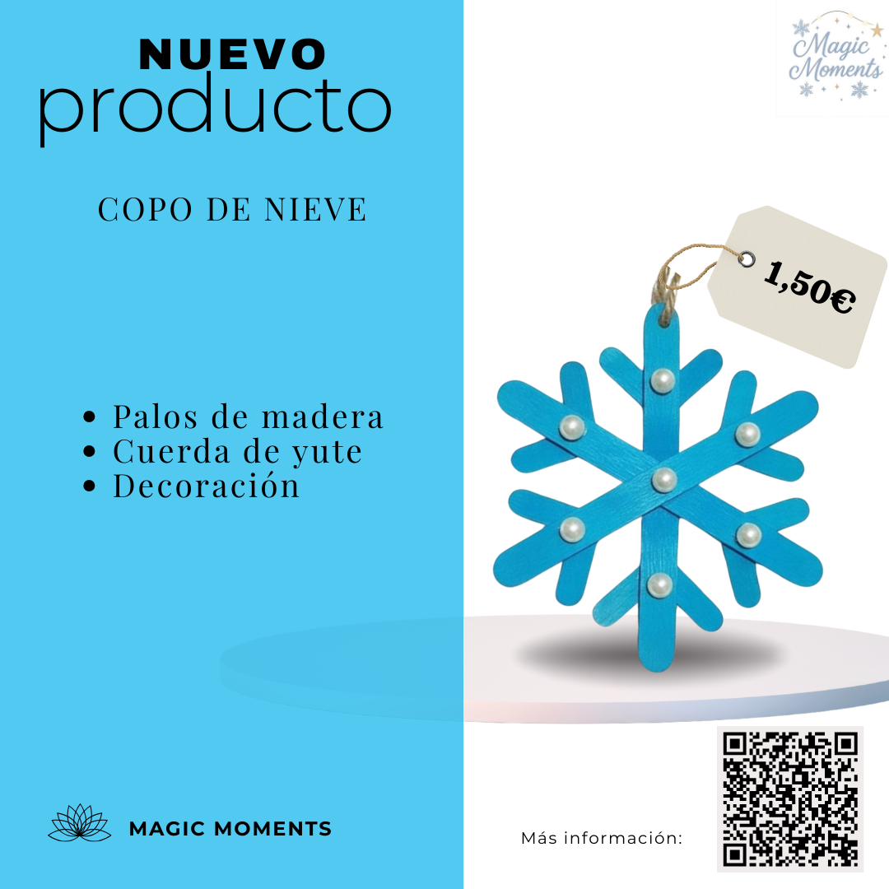

3.5.3. VENTA CRUZADA (CROSS SELLING)
- Realiza un folleto o un cartel con una oferta en la que utilices la venta cruzada.
Inventar que vendemos algo más complementario a un copo de nieve.

3.5.4. VENTA EN ALZA (UP SELLING)
- Realiza un folleto o un cartel con una oferta en la que utilices la venta en alza.
Al tener los dos tipos de copos ya tenemos el up selling ya que vendemos el mismo producto pero con otro tamaño y precio.

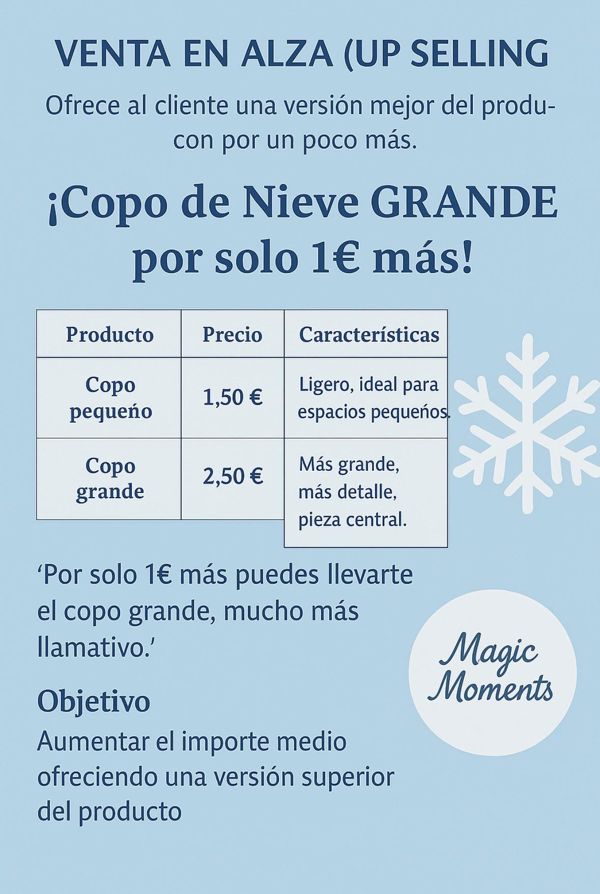

Anexo I: Encuesta realizada a los alumnos
Enlace al formulario

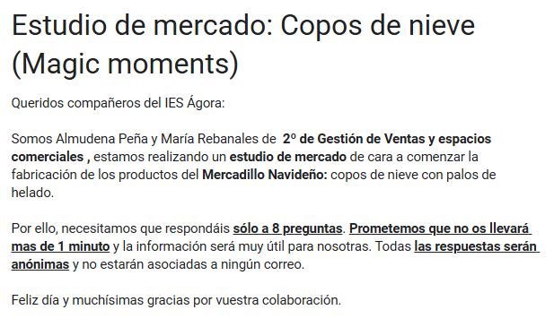
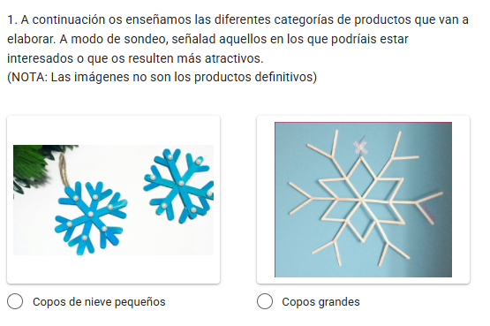

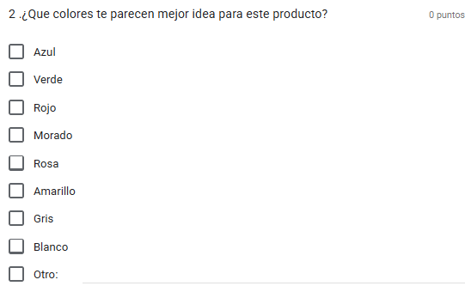

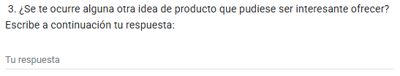

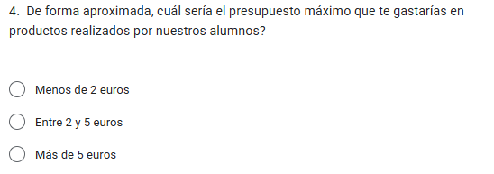

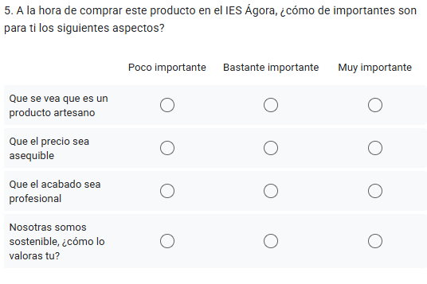
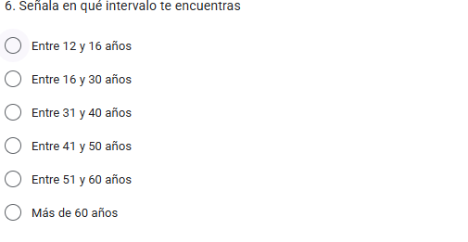



Anexo II: Encuesta realizada a los profesores
Formulario profesorado

